一、选择题（42分）
1.下列有关生物共同特征、细胞结构、功能的叙述，正确的是（ ）
A.溶酶体能合成水解酶用于分解抗原或衰老的细胞器
B.松鼠和松树的组成元素在种类和数量上差异不大
C.酵母菌和烟草花叶病毒的遗传物质都是由4种核苷酸组成
D. 一条染色体上所含有的基因，其转录一般都是同时进行
2.下列关于生物学实验的描述，正确的是（ ）
A.醋酸菌在氧气不足时，将酒精转变成醋酸
B.鉴定还原糖时，为避免样液本身颜色的干扰，应该选择无色的甘蔗汁而不是西瓜汁
C. 观察细胞的减数分裂过程，最好选用蝗虫卵巢固定装片
D. 观察DNA和RNA的分布，用8%的盐酸以改变细胞膜的通透性
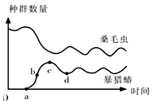
3．右图为某桑园引入暴猎蝽后，桑毛虫和暴猎蝽种群数
量变化曲线。相关叙述错误的是( )
A．引入暴猎蝽后，桑毛虫种群的环境容纳量减小
B．b点时，暴猎蝽种群增长速率最大
C．研究种群“S”型增长曲线在控制桑毛虫的应用时，
人们发现种群数量控制在“K/2”值左右最有效。
D．暴猎蝽与桑毛虫之间为捕食关系
4.据英国《每日邮报》2012年3月26日报道，美国科学家研制出了一种能帮助人体免疫系统摧毁癌细胞的新型药物。据悉，新型药物的效力集中于一种大量存在于癌细胞表面的蛋白质，这种名叫“CD47”的蛋白质能使癌细胞免于被叫作“巨噬细胞”的免疫细胞所吞噬。新药物能去掉癌细胞这一“不要吞噬我信号”，让免疫系统直接对恶性肿瘤细胞展开攻击。下列叙述中正确的是( )
A. “CD47”是癌细胞所具有的区别于正常细胞的特有物质
B.“巨噬细胞”并不能特异性识别癌细胞
C．细胞癌变是由于基因突变产生了原癌基因和抑癌基因的结果
D.“巨噬细胞”对癌细胞的清除属于细胞凋亡，该过程中癌细胞会程序性表达特定的基因
5.研究人员将抗虫基因(SCK基因)导入水稻，筛选出SCK基因成功整合到染色体上的抗虫植株(假定SCK基因都能正常表达)。某些抗虫植株体细胞含两个SCK基因，假设这两个基因在染色体上随机整合，出现如图所示三种情况。下列相关说法正确的是（ ）
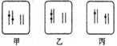
A．甲图个体自交，F₁中抗虫植株和非抗虫植株之间的比例为3：1
B．丙图个体自交，F₁中抗虫植株和非抗虫植株之间的比例为9：1
C．乙图个体与正常水稻进行杂交，子代中抗虫植株和非抗虫植株之间的比例为1：1
D．丙图个体减数分裂产生的配子有1/2含SCK基因
6.下图l是测量离体神经纤维膜内外电位的装置，图2是测得的膜电位变化。下列有关叙述正确的是( )
A．图1中B测出的电位大小相当于图2中A点的电位
B．神经纤维的状态由B转变为A的过程中，膜对钾离子的通透性增大
C．图2中B点钠离子通道开放，是由于乙酰胆碱与钠离子通道相结合
D．若细胞外钠离子浓度适当降低，在适宜条件刺激下图2中A点下移
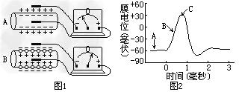

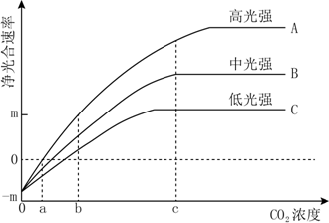
7. 某植物净光合速率的变化趋势如图所示。据图分析下列有关叙述，错误的是（ ）

A.当CO₂浓度为a时，高光强下,该植物叶肉细胞中光合作用速率大于呼吸作用速率
B.据图可推测，在温室中，若要采取提高CO₂浓度的措施来提高该种植物的产量，还应该同时考虑光照强度这一因素的影响
C. CO₂浓度大于c时，要进一步提高B和C的光合速率，除图中涉及的因素外，还可以适当提高温度
D.当CO₂浓度为c时，光强由A变为B，此时叶肉细胞叶绿体内C₃化合物含量降低
二、非选择题（48分）
8.（10分）请回答与生态调查有关的的问题：
(1)某一天然草原主要分为放牧区和保护区，放养的牲畜主要以某些一年生植物为食。研究人员对该草原的放牧区和保护区植物种类进行了调查，调查结果如下表：
植物种类 | 多年生植物 |  |  |  | 一年生植物
采样区域 | 独丽花 | 灰灰菜 | 草木犀 | 鹿蹄草 | 松香草 | 蒲娜菊 | 毛苕子 | 苦荬菜 | 籽粒苋 | 红豆草
放牧区1 | + | + |  |  | ++ | ++ | + | + | + | ++
放牧区2 | + | + |  |  | ++ | ++ | + |  | + | ++
放牧区1 |  |  |  |  | ++ | + | +++ | +++ | + | +
放牧区2 |  |  | + | + | + | + | +++ | +++ | + | +
注：+表示出现，++表示优势种
从调查结果看，该草原上不同地段上分布着种类和密度不同的牧草，在水平方向上他们通常表现为 。草原上的植被能防风固沙、保持水土，对于缓解相邻地区的沙尘天气又一定的作用，这体现了生物多样性的 价值。
除植物本身的生活习惯外，造成放牧区和保护区优势种群有差异的主要原因是 。
在夏季，保护区的毛苕子迅速繁殖达到最大量时可占草原总生物量的50%以上，它所制造的有机物可用于自身细胞呼吸消耗、 、被分解者利用等方面。在特定温度和光周期的刺激下，草原上百花争艳，对草原植物而言，关照是一种 信息。这表明
也离不开生态系统的信息专递。
用样方法调查毛苕子的种群密度时，取样的关键是 。调查中发现它的种群数量每年都以150%的增长率（出生率-死亡率）增加，假定毛苕子的种群初始数量为N₀,则两年后它的数量将达到 。
(2)排出人为因素，从能量流动的角度看，该草原上大型肉食动物数量稀少的主要原因是 。
(3)草原连年遭受过度放牧，会使草原的物种多样性锐减，从而加速土地荒漠化，这说明人类活动对群落演替有什么影响？ 。
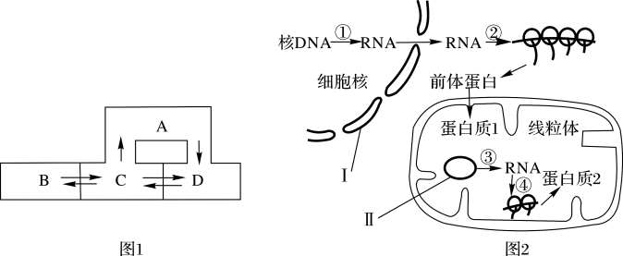
9.（13分）下图1为人体体液进行物质交换的示意图，图2为人体某蛋白质的生物合成示意图。

（1）若某人长期营养不良，将会导致图1的 （填图中字母）中渗透压降低， (填图中字母）增多而出现组织水肿，若图1的D中无机盐浓度过高，下丘脑分泌的抗利尿激素将 （选填“增多”或“减少”）
（2）图2所示生理过程只能在图1的 （填图中字母）中进行。
（3）图2中I、II代表的结构或物质分别是： 、 。
（4）图2中完成过程①需要的物质是从细胞质进入细胞核的，它们是 （至少写出两种） 。
（5）用α—鹅膏蕈碱处理细胞后，发现细胞质基质中RNA含量显著减少，那么推测α—鹅膏蕈碱抑制的过程是 （填序号）。线粒体功能 （选填“会”或“不会”）受到影响。
（6）若蛋白质2在线粒体内膜上发挥作用，则其可能是催化 的酶。
（7）若控制蛋白质1的基因中某个碱基对被替换，其表达产物变为Z蛋白。与蛋白质1相比，Z蛋白的氨基酸数目、活性分别是蛋白质1的1.25倍和0.3倍。出现这种情况最可能的原因是控制合成蛋白质1的基因突变导致转录形成的mRNA上 。
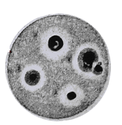
10、（11分）请回答下列有关生物技术实践的问题。
（1）为了从土壤中筛选能有效降解一种有害的、难于降解
的有机化合物A的细菌。研究人员用化合物A、磷酸盐、镁盐以
及微量元素配制的培养基，成功地筛选出能高效降解化合物A
的细菌（目地菌），该培养基为 培养基，其中化合A
为目的菌提供 等营养要素，在分离、纯化、计数
过程中，则常采用法 接种，实验过程中还需
配制空白培养基作为对照，其目的是 ，
如果空白培养基中无菌落形成而实验组培养基中形成的菌落如右图所示，造成这种结果的原因可能是 。
（2）菊花的组织培养的操作程序是①制备MS固体培养基；② ；③ ；④培养；⑤移栽；⑥栽培。移栽前应将幼苗移植到消过毒的蛭石或珍珠岩等环境下生活一段时间进行壮苗,目的是__________ _ ____________。

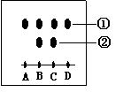
（3）右图为提取胡萝卜素的萃取样品通过纸层析鉴定的结
果示意图，A、B、C、D四点中，属于标准样品的样点
是 。图中②代表的物质是 。上述
鉴定所用的方法在“叶绿体中色素的提取和分离”的实验
中用于 。
11.(14分 )实蝇是一种世界性果蔬害虫,中国将其列为进口植物检疫I类危险性 害虫,对其检疫极其严格。目前我国已经在欧美进口水果中检测到三种品系的地 中海实蝇(均包含雌雄个体,D、d表示腹色基因,A、a表示背色基因)
品系名称 | 表现型 | 相关性状描述
野生品系 | 红腹、彩背 | 腹部橙红色、胸部背面有黄白色斑纹
红腹品系 | 红腹、黑背 | 腹部橙红色、胸部背面黑色有光泽
黑腹品系 | 黑腹、黑背 | 腹部黑色、胸部背面黑色有光泽
(1)研究人员通过培养和杂交实验已经证实：上述性状由非同源染色体上的两对等位基因控制，在此基础上，又进行了以下实验：
①野生品系（♀）×红腹品系（♂） F₁：红腹彩背:红腹黑背=1:1；
②野生品系（♂）×红腹品系（♀） F₁：红腹彩背:红腹黑背=1:1；
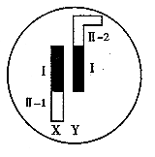
③红腹品系×红腹品系 F1：红腹彩背:红腹黑背=1:2
④原始红腹品系和黑腹品系进行正反交,结果正交的子代腹部全
为橙红色,反交子代中雌性个体和雄性个体的腹部颜色不同。
由①②③可知:控制背色的基因所在的染色体种类及显隐性
关系是 ,③中F1的a基因频率
是 。④中反交组合应该是 (写
出性别和性状 ),由实验④可以推测控制腹色的基因位于右图
区段。
(2)研究人员通过培养和杂交实验还发现有一实蝇品系,其中一种突变体的X染色体上具有ClB三 个基因的区段(用X^{CIB}:表示 )。 已知基因B控制棒眼性状;基因l的纯合子在胚胎期死亡(X^{CIB}X^{CIB}与X^{CIB}Y不能存活);ClB存在时,X染色体间非姐妹染色单体不发生交换;正常实蝇X染色体无X^{CIB} 区段(用X⁺表示 )。实蝇的长翅(Ⅴg)对残翅(vg)为显性,基因位于常染色体上。下图是实蝇杂交实验示意图,请据图回答下列问题:
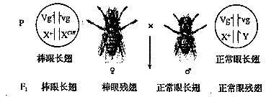

图中F₁棒眼与正常眼的比例为_ __,如果用F₁正常眼长翅的雌实蝇与F₁正常眼残翅的雄实蝇杂交,预期产生正常眼长翅实蝇的概率是 ;如果用F₁棒眼长翅的雌实蝇与F₁正常眼长翅的雄实蝇杂交,预期产生棒眼长翅实蝇的概率是 。

一、选择题：CDCBCBD
二、非选择题
8.(10分)每空1分
(1)镶嵌分布 间接 牲畜的取食
被初级消费者摄入 物理 生物种群的繁衍
随机取样 6.25N₀
(2)随营养级升高，能量逐级递减
（3）人类活动会使群落演替按照不同于自然演替的速度和方向进行
9.(13分)除标注外每空1分
（1）D； C； 增多； （2）B； （3）核膜； 线粒体DNA；
（4）ATP、核糖核苷酸、RNA聚合酶（答1个不给分，答对2个才得分）；
（5）①； 会； （6）有氧呼吸第三阶段 （2分）；
（7）原有终止密码子变为能编码氨基酸的密码子（或终止密码子延迟出现）（2分）
10．（11分）每空1分
⑴选择 碳（C）源和氮（N）源（答对1个不给分） 稀释涂布平板法
验证培养基灭菌是否彻底或检测培养基平板灭菌是否合格
土壤中含有4种能降解有机化合物A的细菌或培养基不纯，含有其他碳源和氮源或接种过程中被杂菌污染
（2）外植体消毒 接种 使试管苗适应自然环境，提高抵抗力
（3）A和D 其它色素杂质 分离叶绿体中的色素
11.(每 空 2分 ,共 14分 )
(1)位于常染色体上,黑背对彩背为显性 2/3
红腹品系(♂)×黑腹品系(♀)【红腹黑背)x黑腹黑背(♀)】 Ⅱ-1
(2) 1:2 2/3 8/27

